**Rentrée scolaire Maternelle Jules Ferry**

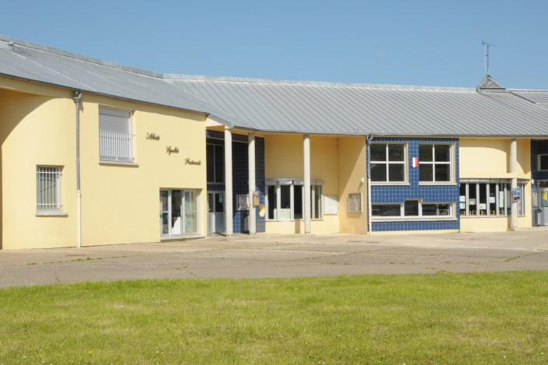

**JEUDI 02 Septembre 2021**

**8h20**

**Pour les classes de MS ET GS**

**PS rentrée échelonnée**

**(Voir affichage rappel des horaires)**

*Affichage des listes des classes et informations de rentrée (rentrée échelonnée, etc. …)*

*Mercredi 01 septembre 2021 fin de journée*

*Pour toutes informations merci de nous contacter par mail :*

[*ce.0772103t@ac-creteil.fr*](mailto:ce.0772103t@ac-creteil.fr)

*Permanences :*

*Lundi 30 Août 2021 10h00-16h30*

*Mardi 31 Août 2021 10h00-16h30*

